 | Unjárgga gielda  Nesseby kommune | Møteinnkalling

Utvalg: | Ovdagoddi/Formannskapet
Møtested: | Kommunestyresalen, Nesseby rådhus
Dato: | 09.06.2009
Tid: | 08:30

Forfall meldes snarest til administrasjonen på tlf. 78 95 95 00. Varamenn møter kun ved spesiell innkalling.

Innkalling er sendt til:
Navn | Funksjon | Representerer
Inger Katrine Juuso | Leder | TVP
Berit Ranveig Nilssen | Nestleder | SFP
Jarle W. Andreassen | Medlem | FRP
Magnhild Mathisen | Medlem | A
Knut Store | Medlem | A
Jan Hansen Varamedlem A
Siv Irene Andersen Varamedlem A
Håkon Adolf Johnsen Varamedlem A
Ann Jorid Henriksen Varamedlem A
Inger Anita Smuk Varamedlem SFP
Inga Pettersen Varamedlem SFP
Anne Grethe Njuolla Varamedlem FRP
Torgeir Olsen Varamedlem FRP
Thore Sundfær Varamedlem TVP

Varangerbotn, 2. juni 2009

Inger Katrine Juuso
ordfører

Saksnr | Innhold
PS 09/55 | Godkjenning av innkalling og saksliste
PS 09/56 | Referater
RS 09/39 | Protokoll fra møte nr 2/09
RS 09/40 | Søknad om tilskudd til å bygge mitt eget bredband
PS 09/57 | Endring i selskapsavtalen til Øfas ans
PS 09/58 | Søknad om midler til nye lysarmaturer i Varangerbotn lysløype
PS 09/59 | Søknad om midler til nye lysarmaturer i Nesseby lysløype
PS 09/60 | Søknad om støtte til ny ILAR-scooter
PS 09/61 | Milepæl 1 og 2, 2010

Det vil bli orientering om oppvekstsentersaken,

PS 09/55 Godkjenning av innkalling og saksliste
PS 09/56 Referater
RS 09/39 Protokoll fra møte nr 2/09
RS 09/40 Søknad om tilskudd til å bygge mitt eget bredband

 | Unjárgga gielda/  Nesseby kommune  Rådmannen |  |  |  | Áššedieđut/Saksframlegg
 | Beaivi/Dato  Čuj./Referanse | 18.05.2009  2009/377-0 / |  |  |  | Stian Lindgård  78 96 00 05  stian.lindgard@nesseby.kommune.no

Čoahkkináššenr/Møtesaksnr | Lávdegoddi/Utvalg | Čoahkkinbeaivi/Møtedato
Ovdagoddi/Formannskapet | 09/57 | 09.06.2009
Gielddastivra/Kommunestyret |  | 22.06.2009

Vedlegg i saksmappa:
Mail fra adm. dir. i Øfas Ans med anmodning av endring av selskapsavtalen m/vedlegg
Selskapsavtale for Øfas ans

Endring i selskapsavtalen til Øfas ans

Administrasjonens innstilling

Kommunestyret anbefaler at selskapsavtalen for Øfas ANS § 8 endres, slik at øvre ramme for låneopptak økes fra kr. 40 millioner til kr. 50 millioner kr.

Bakgrunn for saken

Administrerende direktør i ØFAS ANS (ØFAS) oversendte 17/2-09 eierkommunene meil hvor styret i selskapet anmoder eierne om å godkjenne endring i selskapsavtalen for ØFAS. Dette forslag til endring ville medført at den totale lånerammen til selskapet økte til 105 millioner. Administrerende direktøren ble på denne bakgrunn invitert til formannskapet 17/3-09, hvor det ble foretatt en gjennomgang av selskapets økonomiske situasjon og behov for øking av lånnerammen. Rådmannen kunne ut fra risikovurderinger ikke anbefale foreslåtte løsning. Det ble innkalt til eiermøte 14/4-09. På dette møtet ble anmodning om vedtektsendring med økning av total låneramme til kr. 105 millioner trukket. Eierne gav i eiermøtet på Tana Hotell tilbakemelding til selskapet at det ikke blir aktuelt å øke lånerammen før endring av selskapsform fra ansvarlig selskap (ANS) til aksjeselskap (AS) er gjennomført. Eierne åpnet for at konkrete absolutt nødvendige investeringer allikevel kunne finansieres, men at eierne da måtte søkes spesielt om dette.

Styret i ØFAS anmoder i styrevedtak av 14/5-09 om en ny endring av selskapsavtalens § 8. Foreslått vedtektsendring innebærer at selskapets lånerammer økes fra 40 millioner til 50 millioner. Økningen i lånerammen på 10 millioner skal benyttes slik;

Aktivitet | Investeringsbeløp må
Legge dobbel membraner på vest- og øst- veggen i celle 3 | 1,2 mill kr.
Fjerne avfall fra vestveggen | 0,5 mill kr
Ny kjøreport på Gassanjarg | 0,1 mill kr
Renseanlegg | 5,0 mill kr
Driftskapital (del av årets budsjetterte underskudd) | 3,2 mill kr
Totalt | 10,0 mill kr

Vurdering:

ØFAS er etter rådmannens vurdering i en anstrengt økonomisk situasjon med likviditetsutfordringer. Samtidig så er selskapet avhengig av en løsning mht. deponering av avfall på Gassanjarg. Andre løsninger for avfallshåndtering, er enten ikke klar eller vil sannsynligvis bli kostbare. I den situasjonen ØFAS er kommet opp i så ser rådmannen ingen annen løsning enn å anbefale endringer i selskapsavtalen, slik at lånerammen utvides.

Risikoen ved å øke lånerammen er ikke ubetydelig. Nesseby kommune hefter ubegrenset for selskapets disposisjoner og lån i samme forhold som det antall innbyggere.

Mulige alternative løsninger og konsekvenser

Nesseby kommune støtter ikke endringer i selskapsavtalen til ØFAS ANS

Konsekvensene av et slikt vedtak kan være at Nesseby kommune risikere at vårt solidariske ansvar for selskapets forpliktelser utløses.

 | Unjárgga gielda/  Nesseby kommune  Virksomhet for Samfunnsutvikling |  |  |  | Áššedieđut/Saksframlegg
 | Beaivi/Dato  Čuj./Referanse | 28.04.2009  2009/42-0 / 223 |  |  |  | Jørgen Betten  78960043  jorgen.betten@nesseby.kommune.no

Čoahkkináššenr/Møtesaksnr | Lávdegoddi/Utvalg | Čoahkkinbeaivi/Møtedato
Ovdagoddi/Formannskapet | 09/58 | 09.06.2009

Mielddus:

Vedlegg:

Ruhtaohcamuš oastit ođđa čuovgaarmatuvrraid Vuonnabađa čuovgaláhttui

Søknad om midler til nye lysarmaturer i Varangerbotn lysløype
Hálddáhusa mearrádusevttohus

- Unjárgga gielda juolluda 45.000,-kr. Unjárgga valáštallansearvái molsun dihte PCB-siskkoš čuovgaarmatuvrraid Vuonnabađa čuovgaláhtus.
- Doarjja golloduvvo kontos 1.40.111 ” ovdagotti mearrádusaid mielde”
- Doarjja máksit vuolláičállon ja geatnagahtti vuostinšiehtadusa vuostá, dahje guittiid vuostá.

Administrasjonens innstilling

Alternativ1:

- Nesseby kommune innvilger 45.000,- kroner til Nesseby idrettsforening for utskifting av PCB-holdige lysarmaturer i Varangerbotn lysløype.
- Tilskuddet belastes konto 1.40.011 ”etter formannskapets bestemmelse” og 1.40.002 ”etter kommunestyrets bestemmelse”.
- Utbetaling skjer mot undertegnet og bindende kjøpsavtale, evt. mot kvitteringer

Alternativ 2:

Saken utsettes til behandling og prioritering er gjort av idrettsrådet.

Bakgrunn for saken
Fra 1. januar 2005 har det vært ulovlig å bruke PCB-holdige kondensatorer. Utgangen av 2008 var absolutt siste frist for å skifte ut PCB-holdige armaturer. På grunn av dette er Nesseby Idrettsforening nødt til å skifte ut 83 lysarmaturer i Varangerbotn lysløype.

ILAR har samme problemstilling og har søkt om 50.380,- til utskifting av sine armaturer (48 stykk).

NIF har søkt om tilskudd på 100.000,- fra kommunen.

Økonomiavdelingen kan opplyse at saldo på konto etter ”formannskapets bestemmelse” og ”kommunestyrets bestemmelse” er henholdsvis 135.000,- og 205.000,-. Formannskapet har i møte 19.05.09 innstilt på bruk av 250.000,- fra disse konti til løypemaskin til NIF. Resterende beløp er da 90.000,-. Hvis NIF innvilges 45.000,- vil saldo bli 45.000,-.

Vurderinger
Lysløypa er et viktig idrettsanlegg i kommunen som brukes til skirenn og egentrening. Den bør ikke være mørklagt over flere sesonger. Totalkostnaden på 163.000,- for utskifting av lysarmaturer er for stor til at NIF kan foreta innkjøpet.

NIF har også søkt om tippemidler via forenklet ordning for mindre kostnadskrevende nærmiljøanlegg, men denne ordningen er ikke aktuell da anlegget faller utenfor retningslinjene. Det er mulig å søke om ordinære tippemidler, men eventuelt tilsagn eller avslag vil ikke være avgjort før tidligst juni 2010. Dette vil være uheldig med tanke på eventuell prisøkning på armaturer og tidsbruk på prosjektet.

Med tanke på kommunens økonomi, mengden søknader som ligger inne og beløpene på disse innvilges ikke hele beløpet. Administrasjonen foreslår å innvilge 45.000,- til hver lysløype så arbeidet med utskifting kan komme i gang.

Saken er oversendt idrettsrådet for behandling.

Mulige alternative løsninger og konsekvenser
Det innvilges ikke penger til utskifting av lysarmaturer.

 | Unjárgga gielda/  Nesseby kommune  Virksomhet for Samfunnsutvikling |  |  |  | Áššedieđut/Saksframlegg
 | Beaivi/Dato  Čuj./Referanse | 27.05.2009  2009/355-0 / 223 |  |  |  | Jørgen Betten  78960043  jorgen.betten@nesseby.kommune.no

Čoahkkináššenr/Møtesaksnr | Lávdegoddi/Utvalg | Čoahkkinbeaivi/Møtedato
Ovdagoddi/Formannskapet | 09/59 | 09.06.2009

Vedlegg:

Søknad om midler til nye lysarmaturer i Nesseby lysløype

Administrasjonens innstilling
Alternativ 1:

- Nesseby kommune innvilger 45.000,- til ILAR for utskifting av PCB-holdige lysarmaturer i Nesseby lysløype.
- Tilskuddet belastes konto 1.40.011 ”etter formannskapets bestemmelse” og 1.40.002 ”etter kommunestyrets bestemmelse”.
- Utbetaling skjer mot undertegnet og bindende kjøpsavtale, evt. mot kvitteringer.

Alternativ 2:

Saken utsettes til behandling og prioritering er gjort av idrettsrådet.

Bakgrunn for saken
Fra 1. januar 2005 har det vært ulovlig å bruke PCB-holdige kondensatorer. Utgangen av 2008 var absolutt siste frist for å skifte ut PCB-holdige armaturer. På grunn av dette er Idrettslaget ILAR nødt til å skifte ut 48 av 152 lysarmaturer i Nesseby lysløype.

Nesseby Idrettsforening har samme problemstilling og har søkt om 100.000,- til utskifting av sine armaturer (83 stykk).

ILAR har søkt om tilskudd på 50.380,- fra kommunen.

Økonomiavdelingen kan opplyse at saldo på konto etter ”formannskapets bestemmelse” og ”kommunestyrets bestemmelse” er henholdsvis 135.000,- og 205.000,-. Formannskapet har i møte 19.05.09 innstilt på bruk av 250.000,- fra disse konti til løypemaskin til NIF. Resterende beløp er da 90.000,-. Hvis ILAR innvilges 45.000,- vil saldo bli 45.000,-.

Vurderinger
Lysløypa er et viktig idrettsanlegg i kommunen og brukes til både skikarusell og egentrening. Den bør ikke være mørklagt over flere sesonger. ILAR vil dekke 1/3 av kostnadene selv.

ILAR har mulighet til å søke om spillemidler til utskifting av armaturer, men eventuelt tilsagn eller avslag vil ikke være avgjort før juni 2010. Dette vil være uheldig med tanke på eventuell prisøkning på armaturer og tidsbruk på prosjektet.

Med tanke på kommunens økonomi, mengden søknader som ligger inne og beløpene på disse innvilges ikke hele beløpet. Administrasjonen foreslår å innvilge 45.000,- til hver lysløype så arbeidet med utskifting kan komme i gang.

Saken er oversendt idrettsrådet for behandling.

Mulige alternative løsninger og konsekvenser
Det innvilges ikke penger til utskifting av lysarmaturer.

 | Unjárgga gielda/  Nesseby kommune  Virksomhet for Samfunnsutvikling |  |  |  | Áššedieđut/Saksframlegg
 | Beaivi/Dato  Čuj./Referanse | 28.05.2009  2009/382-0 / 223 |  |  |  | Jørgen Betten  78960043  jorgen.betten@nesseby.kommune.no

Čoahkkináššenr/Møtesaksnr | Lávdegoddi/Utvalg | Čoahkkinbeaivi/Møtedato
Ovdagoddi/Formannskapet | 09/60 | 09.06.2009
Gielddastivra/Kommunestyret

Vedlegg:

Søknad om støtte til ny ILAR-scooter

Administrasjonens innstilling
Alternativ 1:
På grunn av budsjettmessige årsaker utsettes behandling av søknaden til 2010.

Alternativ 2
Saken utsettes til behandling og prioritering er gjort av idrettsrådet.

Bakgrunn for saken
Siden dagens ILAR-scooter har kjørt ca. 10.000 kilometer ønsker ILAR å skifte den ut. ILAR har fått støtte fra gavefondet til Sparebank 1 Nord-Norge og fra Samenes Idrettsforbund – til sammen 65.000,-. Egenandel via salg av andelsbrev og innbytte av gammel scooter utgjør til sammen 35.000,-

ILAR søker om tilskudd på 75.000,- fra kommunen.

Økonomiavdelingen kan opplyse at saldo på konto etter ”formannskapets bestemmelse” og ”kommunestyrets bestemmelse” er henholdsvis 135.000,- og 205.000,-. Formannskapet har i møte 19.05.09 innstilt på bruk av 250.000,- fra disse konti til løypemaskin til NIF. Resterende beløp er da 90.000,-. Hvis denne søknaden fra ILAR innvilges vil saldo bli 15.000,-.

Vurderinger
Søknaden må vurderes mot søknadene om tilskudd til lysarmaturer fra både NIF og ILAR samt NIFs søknad om tilskudd til løypemaskin.

I søknaden skriver de at bruk av løypemaskin ikke vil være hensiktsmessig og at scooter er den eneste økonomisk og praktisk ansvarlige løsning. Vurderingene bak dette er hentet fra idrettslag i regionen som har erfaringer med løypemaskiner. ILAR tråkker mange løyper på fjellet og i slikt terreng er løypemaskiner lite velegnet. Så ved bruk av løypemaskin ville løypene på fjellet enten opphøre eller bli supplert med scooter.

Også drift og innkjøp av løypemaskin er en mye større økonomisk utfordring enn scooter, og de mener at scooter er det eneste ansvarlige alternativ.

Grunnet dårlig økonomi som klart kan sees ut ifra saldo på kontoene etter ”formannskapets bestemmelse” og ”kommunestyrets bestemmelse” anbefaler administrasjonen at saken utsettes til første møte i 2010. Oppstart av løypetråkking skjer når sola kommer tilbake og kan dermed bli noe forsinket hvis denne saken utsettes.

Saken er oversendt idrettsrådet for behandling.

Mulige alternative løsninger og konsekvenser
Det innvilges 75.000 til kjøp av ny scooter. Inndekning skjer ved at søknader om lysarmatur reduseres tilsvarende.

 | Unjárgga gielda/  Nesseby kommune  Rådmannens stab |  |  |  | Áššedieđut/Saksframlegg
 | Beaivi/Dato  Čuj./Referanse | 29.04.2009  2009/330-0 / 150 |  |  |  | Reidulf Olsen  78 96 00 10  reidulf.olsen@nesseby.kommune.no

Čoahkkináššenr/Møtesaksnr | Lávdegoddi/Utvalg | Čoahkkinbeaivi/Møtedato
Ovdagoddi/Formannskapet | 09/61 | 09.06.2009
Gielddastivra/Kommunestyret |  | 22.06.2009

Mielddus:

Vedlegg:

Milepæl 1 ja 2, Jahkebušeahtta 2010
Årsbudsjettet 2010 Milepæl 1 og 2

Hálddahusa mearrádusevttohus

Administrasjonens innstilling
- Utgangspunktet (konsekvensjustert budsjett) må tas til orientering.
- Eksisterende målsettinger og strategier videreføres.
- Følgende utredninger bestilles:

1.26 Nesseby skole
1. Fortsatt gratis SFO med økonomiske konsekvenser
2. Gjennomgang stipendordning høgskoleutdanning – har kommunen stillinger til de som kommer tilbake. Er det andre tiltak som virker bedre?

1.38 Tekniske tjenester
1. Opprusting bad helsesenter utredes
2. Avløp Varangerbotn, ses i sammenheng med Nyborgområdet, utredes
3. Nye utleieboliger, litt større enn de vi har nå, i nytt boligfelt utredes. Sees i sammenheng med behov for boliger til vanskeligstilte.
4. Avsette kommunal egenandel kaia – prosjektgruppa utreder

1.27 Karlebotn skole
1. PC til hver elev utredes
2. Utdanningsfag utredes

1.21 Stab
1. LOSA, hva er kommunale kostnader – økning eller omfordeling av midler – utredes
2. Innkjøp av databasert internkontrollsystem utredes

1.28 Barnehagen
1. Ulike alternativer for økning barn i barnehagen utredes
2. Fortsatt gratis barnehage utredes

1.24 Samfunnsutvikling
1. Nybygg bibliotekbussgarasje, bibliotek, Isak Saba-senter – samlokalisering med oppvekstsenter, som eget bygg eller som delte løsninger utredes
2. Evt. utbedring Isak Saba-senteret utredes
3. Egenandel til hovedprosjekt sentrumsforskjønning utredes
4. Utredning av hva må ferdigstilles av eksisterende infrastruktur (kontorplasser, arealer for næringsbygg, opprydding grustaket, infrastruktur/eierforhold ved dypvannskaia) for næringsetableringer og av hva som trenges av ny infrastruktur utredes. Sees i sammenheng med næringssamarbeid med nabokommuner, særlig Sør-Varanger

1.32/1.33 Pleie og omsorg
1. Utredning asfalt utenfor helsesenteret
2. Utredning ferdigstillelse sansehagen
3. Utrede fagleder for miljøtjenesten
4. Utrede aktivitør – alternative løsninger gjennom samarbeid med frivillige organisasjoner
5. Utrede konsekvenser av å slå sammen ansvar 1.32 og 1.33

1.31 Hjelpetjenesten
1. Utrede videreføring av rusprosjektet fra og med 2010
2. Utredning NAV-kontor
3. Utrede prosjekt systematisk forebyggende arbeid blant barn og unge i tett samarbeid med andre aktuelle frivillige og offentlige etater

1.34 Legetjenesten
1. Utrede oppgradering medisinsk utstyr

Sykepenger
Dette må utredes – hva gjør nabokommunene?

Følgende bestilling til utredninger må legges inn under staben:

1. Økte it kostnader 2010- Sten har ansvar for utredningen (investering og drift)
2. Databasert intern kontroll system for Nesseby kommune. Tom har ansvar for utredningen (investering og drift)

Investeringsramme
Økonomiske konsekvenser ved et låneopptak på 40 millioner utredes

Bakgrunn for saken
Budsjettprosessen for budsjettåret 2010 og økonomiplanen for 2010-2013 er delt opp i tre bolker, hvor milepæl 1 og 2 behandles samlet.
Dette betyr at kommunestyret denne gang skal:
- Evaluere driften, bestemme ståsted og fastsette mål og strategier.
- Få fram nye behov, få fram omstillingspotensialet, bestille utredninger, fastsette økonomisk utgangspunkt for det videre budsjettarbeid.

Evaluere drift:
Årsregnskapet avlegges i disse dager. Tallmaterialet og årsmeldingen vil redegjøre for hvordan driften gikk i 2008. Sammens med kostratall vil disse beskrive kommunens ståsted.
I og med at årsmeldingen skal gi en grundigere finansanalyse for regnskapsåret 2008, vil det til milepæl 1 og 2 kun tas med hovedtallene.

Budsjettprosessen:
Kommunen benytter Arena som budsjetteringsverktøy. I Arena starter prosessen med at budsjettet for siste år(2009) veltes over til nytt budsjettår og danner utgangspunktet for neste års budsjett(2010).
Administrasjonen (stab og virksomhetene) gjennomgår sine områder hvor nødvendige korrigeringer/opprettinger foretas innenfor rammen, samt legger inn vedtak gjort i 2009, nye lovpålagte endringer og oppdaterer lønnsbudsjettene etter lønnsforhandlingene pr. 31.12.2009.
Budsjettansvarlig legger inn forventet prisvekst, og justerer fellesinntektene i hht. nye kalkyler.
Det legges ikke inn en generell lønnsvekst på de forskjellige virksomhetene. Det settes av en budsjettpost på kr. 2.400.000,- ( 1.40) som forventes å dekke opp lønnsveksten i 2010.
Dette til sammen utgjør konsekvensjustert budsjett, og danner grunnlaget for tiltak og bestillinger av utredninger.

Virksomhetene ble anmodet om å vurdere behov for utredninger innen sitt ansvarsområde.

Den 18.5.2009 ble det avholdt et arbeidsmøte mellom formannskapet og virksomhetslederne.
Det ble her redegjort for regnskapstall 2008, kostratall, konsekvensjustert budsjett og for innspill til hva som bør utredes nærmere.
Den 19.5.2009 gjennomgikk formannskapet innspillene og arbeidsdokumentet til møtet den 18.5.2009, og foretok følgende:

Forslag bestillinger: (både drift og investering)

1.26 Nesseby skole
1. Fortsatt gratis SFO med økonomiske konsekvenser
2. Gjennomgang stipendordning høgskoleutdanning – har kommunen stillinger til de som kommer tilbake. Er det andre tiltak som virker bedre?

1.38 Tekniske tjenester
1. Opprusting bad helsesenter utredes
2. Avløp Varangerbotn, ses i sammenheng med Nyborgområdet, utredes
3. Nye utleieboliger, litt større enn de vi har nå, i nytt boligfelt utredes. Sees i sammenheng med behov for boliger til vanskeligstilte.
4. Avsette kommunal egenandel kaia – prosjektgruppa utreder

1.27 Karlebotn skole
1. PC til hver elev utredes
2. Utdanningsfag utredes

1.21 Stab
1. LOSA, hva er kommunale kostnader – økning eller omfordeling av midler - utredes

1.28 Barnehagen
1. Ulike alternativer for økning barn i barnehagen utredes
2. Fortsatt gratis barnehage utredes

1.24 Samfunnsutvikling
1. Nybygg bibliotekbussgarasje, bibliotek, Isak Saba-senter – samlokalisering med oppvekstsenter, som eget bygg eller som delte løsninger utredes
2. Evt. utbedring Isak Saba-senteret utredes
3. Egenandel til hovedprosjekt sentrumsforskjønning utredes
4. Utredning av hva må ferdigstilles av eksisterende infrastruktur (kontorplasser, arealer for næringsbygg, opprydding grustaket, infrastruktur/eierforhold ved dypvannskaia) for næringsetableringer og av hva som trenges av ny infrastruktur utredes. Sees i sammenheng med næringssamarbeid med nabokommuner, særlig Sør-Varanger

1.32/1.33 Pleie og omsorg
1. Utredning asfalt utenfor helsesenteret
2. Utredning ferdigstillelse sansehagen
3. Utrede fagleder for miljøtjenesten
4. Utrede aktivitør – alternative løsninger gjennom samarbeid med frivillige organisasjoner
5. Utrede konsekvenser av å slå sammen ansvar 1.32 og 1.33

1.31 Hjelpetjenesten
1. Utrede videreføring av rusprosjektet fra og med 2010
2. Utredning NAV-kontor
3. Utrede prosjekt systematisk forebyggende arbeid blant barn og unge i tett samarbeid med andre aktuelle frivillige og offentlige etater

1.34 Legetjenesten
1. Utrede oppgradering medisinsk utstyr

Sykepenger
Dette må utredes – hva gjør nabokommunene?

Renta
Justeres ikke ned i Arena

Investeringsramme
Økonomiske konsekvenser ved et låneopptak på 40 millioner utredes

I tillegg har rådmannen fremmet følgende behov for utredninger:

Følgende bestilling til utredninger må legges inn under staben:

1. Økte it kostnader 2010- Sten har ansvar for utredningen (investering og drift)
2. Databasert intern kontroll system for Nesseby kommune. Tom har ansvar for utredningen (investering og drift)

Det vises til vedlagte dokument som politikerne inviteres til å ta stilling til.
Utgangspunktet (konsekvensjustert budsjett) må tas til orientering.
Kommunestyret må avgjøre om eksisterende målsettinger og strategier skal videreføres eller hva de skal endres til.
Videre skal kommunestyret foreta endelig bestilling av utredninger til administrasjonen.
Utredningene skal være ferdig til politisk behandling i september d.å.

Vurderinger
Dersom kommunen velger å se bort fra rentebesparelser som følge av rentenedsettelsen og velger å se bort fra underbudsjettering av sykepengerefusjoner, har kommunen i utgangspunktet et omstillings/kuttbehov på minst kr. 3.767.214,-.
Dette må da i sin helhet tas fra den øvrige drift.

Regnskapsforskriftene stiller krav om at kommunen skal legge fram et budsjett i balanse og at budsjettet skal være realistisk.

Det betyr at også rente utgiftene og renteinntektene skal være realistisk budsjettert og at kjente utgifter og inntekter( som eks. sykepengerefusjon) skal tas med.

Det vil være et brudd på forskriftene å se bort i fra disse forhold.

Tilleggsintekter i flg. Revidert budsjett tas med i det videre arbeid.

Mulige alternative løsninger og konsekvenser
Flere.

Vedlegg til kommunestyremøtet den 22.6.2009

Etter formannskapets møte med virksomhetslederne
den 18.5.2009 og formannskapets møte den 19.5.2009

Innledning
I hht møteplanen er det satt opp et arbeidsmøte den 18.5.2009 og 19.5.2009, før formannskapet lager sin innstilling til milepæl 1 og 2 den 9.6.2009.

I arbeidsmøtet den 18.5.2009 med virksomhetslederne skal det redegjøres for ståstedet og drøftes hvilke mål og strategier som skal legges til grunn i den videre budsjettprosess, og hva som må utredes nærmere(bestillinger).

I møtet den 19.5.2009 vil formannskapet gi signaler til budsjettansvarlig hva som skal tas med i saksutredningen til formannskapets innstillingsmøte den 9.6.2009.

Konsekvensjustert budsjett
Kommunen benytter budsjetteringsverktøyet Arena i budsjettarbeidet.
Det innebærer at siste års budsjett(2009) veltes over til 2010 som utgangspunkt for det videre budsjettarbeid.
Lønn:
Virksomhetslederne har fått beskjed om å gå igjennom lønn innenfor sitt ansvarsområde og justere disse til lønn pr. 1.1.2009, og oppdatere disse i konsekvensjustert budsjett.
Inndekning av forventet lønnøkning i 2010 ( kr. 2.400.000) er lagt inn i en pott på 1.40 og vil bli fordelt på virksomhetene når endelig lønnsoppgjør er kjent.
Korrigeringer:
Virksomhetslederne har videre fått beskjed om å foreta justeringer/korrigeringer innenfor ramma innen sitt ansvarsområde, og oppdatere disse i konsekvensjustert budsjett.
Rammetilskudd og skatt:
Disse er justert i hht siste Børre Stolp prognosemodell og oppdatert i konsekvensjustert budsjett.
Sist vedtatte budsjettrammer for 2010:
Virksomhetslederne skal ta hensyn til nye tiltak som er vedtatt for 2010 og pålagte kutt behov.

Vårt mål og styringssystem

Skjematisk oversikt

Nedenfor vises en skjematisk oversikt over kommunens mål og styringssystem.

Kommuneplanens samfunnsdel

Økonomiplanen

Økonomi
Samfunn
Tjenester
Organisasjon
Års-budsjett
Års-melding

Virksomhetsplaner
Tertialrapporter

Nesseby kommunes plan og styringssystem består av følgende sentrale dokumenter:

Dokument | beskrivelse
Kommuneplanens samfunnsdel | Inneholder kommunes visjon, overordnede mål for samfunnsutvikling og tjenesteutvikling. Vedtas i 2006. Rullers hver kommunestyreperiode
Økonomiplanen | Inneholder kommunes langtidsbudsjett og fokusområder innen økonomi, samfunn, tjenester og organisasjon. Rulleres årlig. Gjelder for 4 år. Mål, tiltak og strategier i økonomiplanen skal være i samsvar med overordnede mål i kommuneplanens samfunnsdel.
Årsbudsjettet | Vedtas årlig. Gjelder for påfølgende år. Er første år i økonomiplanen
Virksomhetenes virksomhetsplaner | Vedtas administrativt årlig innen februar. Skal være i samsvar med mål, tiltak og strategier i økonomiplanen.
Tertialrapporter | Virksomhetenes rapportering til kommunestyret på måloppnåelse. Rapportering hvert tertial
Årsmelding | Årsrapport på måloppnåelse til kommunestyret

VISJON

Overordende mål i kommuneplanens samfunnsdel:

- Nesseby kommune skal ha positiv befolkningsutvikling
- Nesseby kommune skal legge til rette for næringsutvikling
- Nesseby kommune skal legge til rette for etablering av kvinnearbeidsplasser,
- og gi ungdom tilbud om arbeid
- Nesseby kommune skal være et trygt samfunn for barn å vokse opp i
- Nesseby kommune har som mål å styrke samisk språk og sjøsamisk
- kultur og identitet
- Service i all kommunal tjenesteyting skal være en prioritert oppgave for alle
- som har sitt virke i Nesseby kommune
- Nesseby kommune skal ha økonomisk handlefrihet
- Våre tjenester til innbyggere skal leveres med tilstrekkelig innhold
- Organisasjonen Nesseby kommune skal bli i stand til å imøtekomme en hoverutfordring som krever
- effektivisering og omstilling
- Nesseby kommune skal være en aktiv pådriver for samarbeid over kommunegrensene

Fokusområder i økonomiplanen

Økonomi
Samfunn
Tjenester
Organisasjon

Virksomhetsplaner
Virksomhet A
Virksomhetsplaner
Virksomhet B

Virksomhetsplaner
Virksomhet C

Virksomhetsplaner
Virksomhet D

8 Fokusområde økonomi

Følgende mål gjelder for fokusområdet;

- Overholdelse av tildelte rammer
- Effektiv og rasjonell drift i forhold til vedtatte normer og sammenlignbare kommuner (kostra)
- Økonomisk forståelse
- Virksomhetens egne mål innen fokusområde, som er satt inn i virksomhetsplanen

Hva rapporteres

Virksomhetene rapporterer følgende til kommunestyret hvert tertial og i årsmeldingen;

- Regnskapstall i forhold til budsjett
- Nye behov med økonomiske konsekvenser
- Endringer i antall brukere
- Status for prosjekter iht. investeringsbudsjettet
- Relevante Kostra tall for sammenlignbare kommuner (kun i årsmeldingen)
- Kompetanseheving innen økonomi/ økt økonomisk forståelse
- Søknader om prosjektmidler og tildeling av prosjektmidler
- Måloppnåelse i forhold til virksomhetens egne mål innen fokusområde

9 Fokusområde samfunn

Virksomhetene skal bidra til å oppfylle en eller flere av hovedmålene nedenfor;

Befolkning

- Nesseby kommune skal ha positiv befolkningsutvikling

Næring

- Nesseby kommune skal legge til rette for næringsutvikling
- Nesseby kommune skal legge til rette for etablering av kvinnearbeidsplasser,
og gi ungdom tilbud om arbeid

Oppvekst
- Nesseby kommune skal være et trygt samfunn for barn å vokse opp i

Samisk språk og kultur

- Nesseby kommune har som mål å styrke samisk språk og sjøsamisk
kultur og identitet

- Virksomhetens egne mål innen fokusområde, som er satt inn i virksomhetsplanen

Hva rapporteres

Måloppnåelse rapporterer til kommunestyret hvert tertial og i årsmeldingen;

Befolkning
- Endringer i befolkningsmengde og sammensetning
- Tildeling av etableringstilskudd

Næring
- Prosjekter og tiltak innen næring
- Opprettelse av nye arbeidsplasser/ kvinnearbeidsplasser

Oppvekst
- Antall barnevernsaker og pu saker
- Spesialundervisning
- Mobbing
- Forebygging og tiltak

Samisk språk og kultur
- Tiltak for å styrke samisk språk og kultur

- Måloppnåelse i forhold til virksomhetens egne mål innen fokusområde

10 Fokusområde tjenester

Virksomhetene skal bidra til å oppfylle følgende hovedmål;

- Service i all kommunal tjenesteyting skal være en prioritert oppgave for alle som har sitt virke i Nesseby kommune
- Våre tjenester til innbyggere skal være effektive og være målrettede innen vedtatte normere
- Virksomhetens egne mål innen fokusområde, som er satt inn i virksomhetsplanen

Hva rapporteres

Virksomhetene rapporterer følgende til kommunestyret hvert tertial og i årsmeldingen;

- Tiltak og strategier for å forbedre servicen
- Brukerundersøkelser
- Antall klage saker
- Endringer i tjenestenivå
- Nye tjenester som bør vurderes opprettet
- Tjenester som bør endres eller legges ned

- Måloppnåelse i forhold til virksomhetens egne mål innen fokusområde

11 Fokusområde organisasjon

Virksomhetene skal bidra til å oppfylle følgende hovedmål;

- Organisasjonen Nesseby kommune skal bli i stand til å imøtekomme en hoverutfordring som krever effektivisering og omstilling
- Sykefravær skal ikke overstige 7 % i noen virksomhet
- Motiverte omstillingsdyktige medarbeidere med høy kompetanse
- Godt arbeidsmiljø
- Virksomhetens egne mål innen fokusområde, som er satt inn i virksomhetsplanen

Hva rapporteres

Virksomhetene rapporterer følgende til kommunestyret hvert tertial og i årsmeldingen;

- Kompetansehevingstiltak
- Effektiviseringstiltak og omstillinger
- Sykefravær
- Tilsettinger, oppsigelser, nedleggelse av stillinger og organisasjonsendringer
- Arbeidsmiljøundersøkelser e.l

- Måloppnåelse i forhold til virksomhetens egne mål innen fokusområde

12 Virksomhetsplaner

Alle virksomheter lager virksomhetsplan innen utgangen av februar hvert år.

Virksomhetsplanen lages iht. fastsatt mal og skal inneholde følgende:

- Virksomhetens egne mål innen fokusområdene
- Tiltak, strategier og prosjekter som skal bidra til måloppnåelse
- Tidsfesting for gjennomføring av tiltak og strategier

Virksomhetsplanen vedtas administrativt. Virksomhetsleder presenterer virksomhetsplanen i dialogforum.

13 Tertialrapporter

Hvert tertial skal virksomhetene etter egen fastsatt mal rapportere måloppnåelse til kommunestyre iht. 4.2 til 4.5 foran.
Tallmessig utgangspunkt

 | Ansvarsområder | Regnskap 2008 | Budsjett 2009 | Rammer 2010 | Konsekvens
 |  |  |  | i øk.plan | justert bud. 2010
1.20 | Politiske organer | 1 168 861 | 1 092 | 992 | 1 171
1.21 | Rådmannens stab | 4 398 870 | 5 194 | 5 035 | 5 102
1.22 | Økonomiske tjenester | 1 789 241 | 1 794 | 1 700 | 2 286
1.23 | Revisjonsutgifter | 367 778 | 303 | 303 | 303
1.24 | Samfunnsutvikling | 3 563 673 | 3 600 | 3 598 | 3 768
1.26 | Nesseby skole | 3 492 444 | 3 576 | 3 577 | 4 288
1.27 | Karlebotn skole | 5 966 667 | 5 606 | 5 606 | 5 384
1.28 | Barnehagen | 1 374 706 | 1 651 | 1 652 | 1 649
1.30 | NAV Nesseby | 0 | 0 | 0 | 585
1.31 | Hjelpetjenester | 4 043 019 | 4 849 | 4 987 | 5 161
1.32 | Hjemmetjenester | 6 341 723 | 8 745 | 9 469 | 9 423
1.33 | Omsorgstjenester | 10 998 609 | 10 287 | 8 797 | 11 819
1.34 | Legetjenester | 2 163 541 | 2 435 | 2 435 | 2 434
1.36 | VSM | 1 369 841 | 1 264 | 1 264 | 1 264
1.38 | Tekiske tjenester | 7 047 947 | 6 766 | 5 999 | 7 030
1.40 | Tilleggsbevilgninger lønnspott | 955 335 | 2 530 | 2 530 | 2 530
1.90 | Skatt,r.tilskudd og felles fin. | -55 042 262 | -59 692 | -57 944 | -60 433
Sum |  | - | - | - | 3 767

Regnskapstallene for 2008 er foreløpige tall da regnskapet ikke er helt avsluttet. Det er ikke grunn til å tro at forbruket på virksomhetene vil blir endret.

Hva er tatt med og hva er ikke tatt med i konsekvensjustert budsjett
I utgangspunktet viser konsekvensjustert budsjett et kutt behov på nærmere 4 mill.
Dette gir ikke et helt riktig bilde av situasjonen.
Pga tidspress har budsjetteringsgruppa ikke fått kvalitet sikret alle intektspostene, utgifter og vedtatte kutt på virksomhetene.
Vedtatt kutt i 2010 i hht økonomiplanen for 2009-2012 er i sin helhet innarbeidet i konsekvensjustert budsjett.
Videre er det opprettet et eget ansvarsområde for NAV Nesseby for 2010.

Sykepengerefusjonen er underbudsjettert det viser neste tabell. Erfaringstall viser at kommunen får inn mellom 4.000.000 og 5.000.000 i sykepengerefusjoner hver år.
I konsekvensjustert budsjett for 2010 er til nå lagt inn 1.851.000 i sykepengerefusjoner.
Formannskapet ga ingen klare tilbakemeldinger på hvordan sykepengerefusjoner skulle håndteres i budsjettet. Disse er derfor uendret i dette oppsettet til kommunestyret.
.
Oversikt over sykepengerefusjoner:

Sykepengsrefusjoner i 2008
(Sammenholdt med innlagt i budsjettet for 2010)
 |  |  |  | 2010
 |  | Regn.2008 | Bud. Sykevikar | Bud. Sykepenger | Diff:
120 | Politisk
121 | Stab | 380 | 0 | 0 | 0
122 | Øk | 11 | 0 | 0 | 0
123 | Rev
124 | Samfunnsutv. | 350 | 123 | -250 | -127
126 | Nesseby skole | 720 | 8 | -169 | -161
127 | Karlebotn skole | 335 | 63 | -250 | -187
128 | Barnehagen | 290 | 50 | 0 | 50
131 | Hjelpetjenesten | 108 | 20 | -20 | 0
132 | Hjemmetjeneseten | 770 | 451 | -266 | 185
133 | Omsorgstjenesten | 1 399 | 1084 | -330 | 754
134 | Legetjenesten | 210 | 0 | 0 | 0
136 | VSM |  | 0 | 0 | 0
138 | Teknisk | 415 | 66 | -66 | 0
140 | Felles |  | 0 | -500 | -500
 | Sum | 4 988 | 1865 | -1851 | 14

Sammenholdt med regnskapstall for 2008 er sykepengerefusjoner underbudsjetterte.
Kommunen vil erfaringsmessig motta minst 2.500.000 mer i sykepenger enn budsjettert.
Avvik mellom budsjetterte utgifter til vikarer ved sykdom og budsjetterte sykepengerefusjoner kommenteres av virksomhetslederne.

Det er pr. nå ikke lagt inn prisvekst for 2010. Denne vil bli lagt inn når prognosene foreligger.

Låneopptak 2009 ble lagt inn i årsbudsjettet for 2009, og er dermed med i grunnlaget for den videre beregning av renter og avdrag i planperioden.
Det er kun tatt med et nytt investeringstiltak, IT-investeringer for 2010 og resten av planperioden i eksisterende økonomiplan.
Låneopptak til dette er med i konsekvensjustert budsjett.

Rentesatsene er blitt satt ned av Norges Bank flere ganger i år. Kommunalbanken som er kommunenes hovedlånegiver har som følge av dette satt utlånsrenten ned til 2,65 % nominelt.
Kommunen budsjetterer med en innlånsrente på 6%.
Renteutgiftene og renteinntektene bør justeres i hht forventet utvikling.
I hht formannskapts signaler fra arbeidsmøtet den 19.6.2009 er det ikke foretatt renteendringer i konsekvensjustert budsjett.

Følgende endringer/tillegg er tatt med i konsekvensjustert budsjett:
Innvilget stipend til rådmannen er lagt til rådmannens stab i konsekvensjustert budsjett.
Lønn kommunalleder er i sin helhet overført fra rådmannens stab til økonomiavdelingen.

Hovedoversikt drift i følge konsekvensjustert budsjett viser et negativt nettodriftsresultat på
Kr. 3 627 214, jmf. følgende oppsett:

- | Beskrivelse | Regnskap 2008 | Budsjett 2009 | Budsjett 2010 | Budsjett 2011 | Budsjett 2012 | Budsjett 2013
- | Nesseby
- | Brukerbetalinger | 0 | -1 886 000 | -1 886 000 | -1 886 000 | -1 886 000 | -1 886 000
- | Andre salgs- og leieinntekter | 0 | -7 550 000 | -7 685 000 | -7 685 000 | -7 685 000 | -7 685 000
- | Overføringer med krav til motytelse | 0 | -18 801 000 | -19 324 000 | -19 324 000 | -19 324 000 | -19 324 000
- | Rammetilskudd | 0 | -47 828 000 | -49 684 000 | -49 684 000 | -49 684 000 | -49 684 000
- | Andre statlige overføringer | 0 | -3 379 000 | -3 379 000 | -3 379 000 | -3 379 000 | -3 379 000
- | Andre overføringer | 0 | -1 476 000 | -1 526 000 | -1 526 000 | -1 526 000 | -1 526 000
- | Skatt på inntekt og formue | 0 | -13 566 000 | -12 251 000 | -12 251 000 | -12 251 000 | -12 251 000
- | Eiendomsskatt | 0 | -200 000 | -400 000 | -400 000 | -400 000 | -400 000
- | Andre direkte og indirekte skatter | 0 | 0 | 0 | 0 | 0 | 0
- | Sum driftsinntekter (B) | 0 | -94 686 000 | -96 135 000 | -96 135 000 | -96 135 000 | -96 135 000
- | Lønnsutgifter | 0 | 52 641 000 | 55 763 394 | 55 763 394 | 55 763 394 | 55 763 394
- | Sosiale utgifter | 0 | 9 404 000 | 10 518 320 | 10 267 020 | 10 267 020 | 10 267 020
- | Kjøp av varer og tjenester som inngår i komm tjenesteprod | 0 | 14 110 000 | 15 022 500 | 15 022 500 | 15 022 500 | 15 022 500
- | Kjøp av varer og tjenester som erstatter komm tjprod | 0 | 4 939 000 | 4 976 000 | 4 976 000 | 4 976 000 | 4 976 000
- | Overføringer | 0 | 8 101 000 | 8 111 000 | 8 111 000 | 8 111 000 | 8 111 000
- | Avskrivninger | 0 | 0 | 0 | 0 | 0 | 0
- | Fordelte utgifter | 0 | 885 000 | 905 000 | 905 000 | 905 000 | 905 000
- | Sum driftsutgifter (C) | 0 | 90 080 000 | 95 296 214 | 95 044 914 | 95 044 914 | 95 044 914
- | Brutto driftsresultat (D=B-C) | 0 | -4 606 000 | -838 786 | -1 090 086 | -1 090 086 | -1 090 086
- | Renteinntekter, utbytte og eieruttak | 0 | -3 903 000 | -3 903 000 | -3 903 000 | -3 903 000 | -3 903 000
- | Mottatte avdrag på utlån | 0 | -211 000 | -211 000 | -211 000 | -211 000 | -211 000
- | Sum eksterne finansinntekter (E) | 0 | -4 114 000 | -4 114 000 | -4 114 000 | -4 114 000 | -4 114 000
- | Renteutgifter, provisjoner og andre finansutgifter | 0 | 3 728 000 | 3 728 000 | 3 728 000 | 3 728 000 | 3 728 000
- | Avdragsutgifter | 0 | 4 837 000 | 4 837 000 | 4 837 000 | 4 837 000 | 4 837 000
- | Utlån | 0 | 15 000 | 15 000 | 15 000 | 15 000 | 15 000
- | Sum eksterne finansutgifter (F) | 0 | 8 580 000 | 8 580 000 | 8 580 000 | 8 580 000 | 8 580 000
- | Resultat eksterne finansieringstransaksjoner | 0 | 4 466 000 | 4 466 000 | 4 466 000 | 4 466 000 | 4 466 000
- | Motpost avskrivninger | 0 | 0 | 0 | 0 | 0 | 0
- | Netto driftsresultat (I) | 0 | -140 000 | 3 627 214 | 3 375 914 | 3 375 914 | 3 375 914
- | Bruk av tidligere års regnskapsmessig mindreforbruk | 0 | 0 | 0 | 0 | 0 | 0
- | Bruk av disposisjonsfond | 0 | -750 000 | -750 000 | -750 000 | -750 000 | -750 000
- | Bruk av bundne fond | 0 | 0 | 0 | 0 | 0 | 0
- | Bruk av likviditesreserve | 0 | 0 | 0 | 0 | 0 | 0
- | Sum bruk av avsetninger (J) | 0 | -750 000 | -750 000 | -750 000 | -750 000 | -750 000
- | Overført til investeringsregnskapet | 0 | 0 | 0 | 0 | 0 | 0
- | Dekning av tidligere års merforbruk | 0 | 0 | 0 | 0 | 0 | 0
- | Avsetninger til disposisjonsfond | 0 | 890 000 | 890 000 | 890 000 | 890 000 | 890 000
- | Avsetninger til bundne fond | 0 | 0 | 0 | 0 | 0 | 0
- | Avsetninger til likviditetsreserven | 0 | 0 | 0 | 0 | 0 | 0
- | Sum avsetninger (K) | 0 | 890 000 | 890 000 | 890 000 | 890 000 | 890 000
- | Regnskapsmessig mer- mindreforbruk | 0 | 0 | 3 767 214 | 3 515 914 | 3 515 914 | 3 515 914

Dette innebærere et omstillingsbehov kutt/besparelse på minst kr. 3.767.214.

Kostraanalyse



NESSEBY KOMMUNE (2027)
Innledning

KOSTRA analysen viser nøkkeltall for Nesseby kommunes inntekter og utgifter. Analysen viser utviklingen fra år 2001 til 2008. Den viser også utviklingen i Nesseby sammenlignet med andre. Vi har valgt å sammenligne oss med kostragruppe 16, Tana og gjennomsnitt for Finnmark fylke. Kostragruppe 16, som Nesseby er plassert i, består av små kommuner med høye inntekter i forhold til folkemengden.

Analysen viser noen tall for kommunens inntekter og utgifter på et overordnet nivå. I tillegg har vi tatt med mer detaljerte tall for befolkningsutvikling og områdene administrativ styring/fellesutgifter, skole, barnehage, pleie- og omsorg,sosialtjenester og barnevern.

Analysen vil vise en riktig utvikling bare hvis de ulike kommunene har rapportert inn korrekte tall. Plutselige hopp i grafene kan skyldes ukorrekt rapportering.

Heltrukken grå linje viser Nesseby kommune, linje med korte streker viser Kostragruppe 16, linje med lange brutte streker viser Deatnu/Tana og mørk grå/svart linje viser fylkessnitt.

Finansielle nøkkeltall

Tallene viser utviklingen for kommunens utgifter som helhet og hvordan de er finansiert.

Brutto driftsinntekter per innbygger

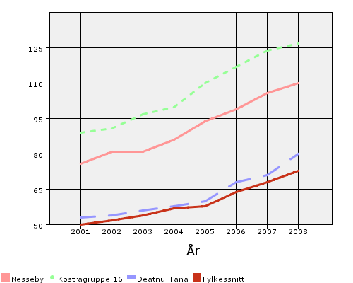

år | 2001 | 2002 | 2003 | 2004 | 2005 | 2006 | 2007 | 2008
Nesseby | 76 | 81 | 81 | 86 | 94 | 99 | 106 | 110
Kostragruppe 16 | 89 | 91 | 97 | 100 | 110 | 117 | 124 | 127
Deatnu-Tana | 53 | 54 | 56 | 58 | 60 | 68 | 71 | 80
Fylkessnitt | 50 | 52 | 54 | 57 | 58 | 64 | 68 | 73

Brutto driftsinntekter omfatter samlede inntekter, dvs. statlige overføringer, skatteinntekter, salgs- og leieinntekter, inntekter fra andre kommuner/fylkeskommuner, m.m.

Frie inntekter per innbygger

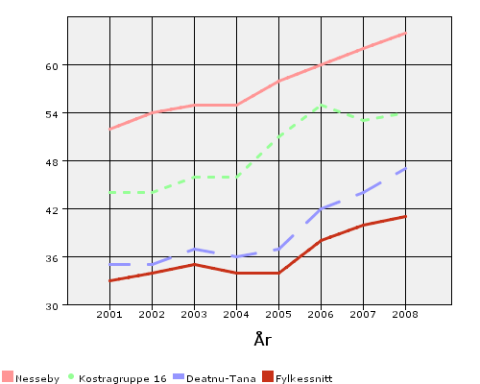

år | 2001 | 2002 | 2003 | 2004 | 2005 | 2006 | 2007 | 2008
Nesseby | 52 | 54 | 55 | 55 | 58 | 60 | 62 | 64
Kostragruppe 16 | 44 | 44 | 46 | 46 | 51 | 55 | 53 | 54
Deatnu-Tana | 35 | 35 | 37 | 36 | 37 | 42 | 44 | 47
Fylkessnitt | 33 | 34 | 35 | 34 | 34 | 38 | 40 | 41

Frie inntekter omfatter inntekter kommunen kan dsiponere uten andre bindinger enn gjeldende lover. Skatt og rammetilskudd fra staten defineres som frie inntekter.

Brutto driftsutgifter per innbygger

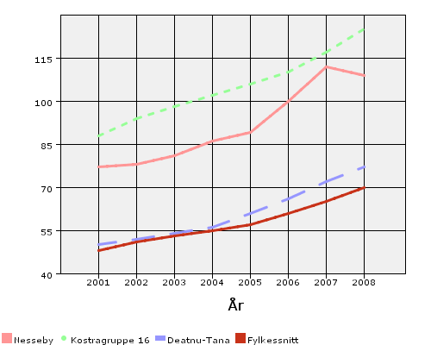

år | 2001 | 2002 | 2003 | 2004 | 2005 | 2006 | 2007 | 2008
Nesseby | 77 | 78 | 81 | 86 | 89 | 100 | 112 | 109
Kostragruppe 16 | 88 | 94 | 98 | 102 | 106 | 110 | 117 | 125
Deatnu-Tana | 50 | 52 | 54 | 56 | 61 | 66 | 72 | 77
Fylkessnitt | 48 | 51 | 53 | 55 | 57 | 61 | 65 | 70

Samlede utgifter pr. innbygger.

Brutto gjeldsgrad

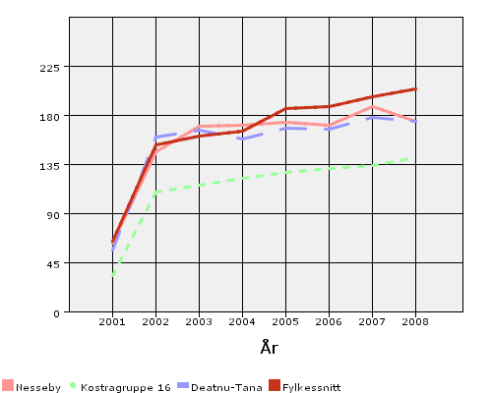

år | 2001 | 2002 | 2003 | 2004 | 2005 | 2006 | 2007 | 2008
Nesseby | 62,78 | 146,25 | 170,37 | 170,9 | 174,01 | 170,97 | 187,93 | 174,21
Kostragruppe 16 | 33,72 | 110,17 | 116,44 | 122,63 | 128,23 | 131,78 | 134,29 | 141,46
Deatnu-Tana | 56,84 | 159,77 | 166,7 | 158,58 | 168,55 | 167,26 | 178,48 | 174,52
Fylkessnitt | 64,72 | 153,14 | 161,32 | 165,44 | 186,21 | 187,94 | 196,96 | 204,27

Gjeldsgraden viser forholdet mellom kommunens totale kapital og låneopptak. En høy gjeldsgrad belaster kommunens driftsutgifter med avdrag og renter.
Behovsprofil

Tallene viser utviklinga i alderssammensetning for innbyggerne og kan være en hjelp til å planlegge volumet på den kommunale tjenesteytinga på ulike områder.

Andel folkemengde 0 til 5 år

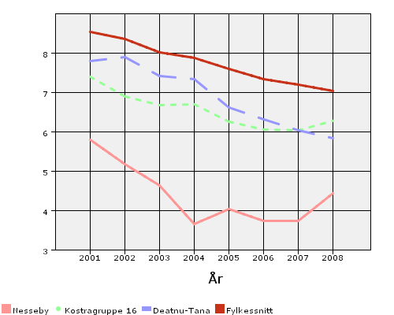

år | 2001 | 2002 | 2003 | 2004 | 2005 | 2006 | 2007 | 2008
Nesseby | 5,8 | 5,17 | 4,64 | 3,66 | 4,04 | 3,73 | 3,74 | 4,44
Kostragruppe 16 | 7,4 | 6,9 | 6,68 | 6,69 | 6,25 | 6,06 | 6,04 | 6,28
Deatnu-Tana | 7,8 | 7,89 | 7,42 | 7,34 | 6,62 | 6,31 | 6,03 | 5,83
Fylkessnitt | 8,54 | 8,37 | 8,03 | 7,87 | 7,59 | 7,34 | 7,2 | 7,04

Andel folkemengde 6 til 15 år

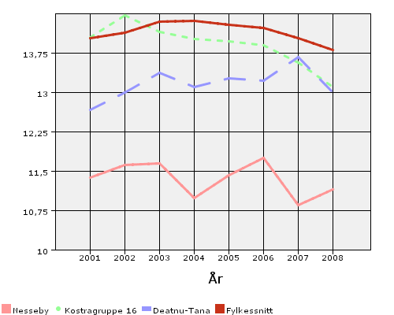

år | 2001 | 2002 | 2003 | 2004 | 2005 | 2006 | 2007 | 2008
Nesseby | 11,39 | 11,63 | 11,65 | 10,99 | 11,43 | 11,76 | 10,86 | 11,16
Kostragruppe 16 | 14,05 | 14,48 | 14,16 | 14,03 | 13,98 | 13,91 | 13,58 | 13,11
Deatnu-Tana | 12,67 | 13,01 | 13,38 | 13,11 | 13,27 | 13,23 | 13,68 | 13,01
Fylkessnitt | 14,04 | 14,15 | 14,35 | 14,37 | 14,3 | 14,23 | 14,04 | 13,82

Andel folkemengde 16 til 66 år

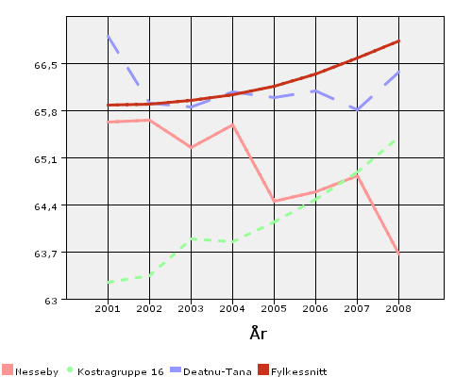

år | 2001 | 2002 | 2003 | 2004 | 2005 | 2006 | 2007 | 2008
Nesseby | 65,63 | 65,66 | 65,26 | 65,59 | 64,46 | 64,59 | 64,84 | 63,67
Kostragruppe 16 | 63,25 | 63,35 | 63,89 | 63,85 | 64,15 | 64,48 | 64,89 | 65,41
Deatnu-Tana | 66,9 | 65,91 | 65,85 | 66,08 | 66 | 66,1 | 65,81 | 66,38
Fylkessnitt | 65,88 | 65,9 | 65,96 | 66,04 | 66,17 | 66,35 | 66,59 | 66,84

Andel folkemengde 67 til 79 år

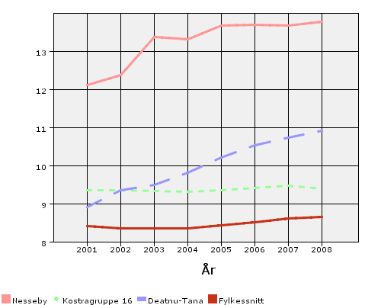

år | 2001 | 2002 | 2003 | 2004 | 2005 | 2006 | 2007 | 2008
Nesseby | 12,11 | 12,38 | 13,38 | 13,32 | 13,68 | 13,69 | 13,67 | 13,78
Kostragruppe 16 | 9,36 | 9,37 | 9,34 | 9,31 | 9,35 | 9,41 | 9,48 | 9,4
Deatnu-Tana | 8,92 | 9,35 | 9,49 | 9,81 | 10,21 | 10,54 | 10,73 | 10,91
Fylkessnitt | 8,41 | 8,36 | 8,36 | 8,36 | 8,43 | 8,52 | 8,62 | 8,65

Andel folkemengde 80 år og over

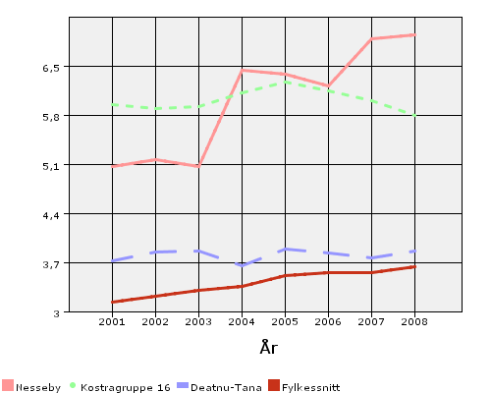

år | 2001 | 2002 | 2003 | 2004 | 2005 | 2006 | 2007 | 2008
Nesseby | 5,07 | 5,17 | 5,07 | 6,44 | 6,39 | 6,22 | 6,89 | 6,95
Kostragruppe 16 | 5,95 | 5,9 | 5,92 | 6,12 | 6,27 | 6,14 | 6,01 | 5,79
Deatnu-Tana | 3,72 | 3,85 | 3,86 | 3,65 | 3,89 | 3,83 | 3,76 | 3,86
Fylkessnitt | 3,13 | 3,22 | 3,3 | 3,36 | 3,51 | 3,56 | 3,56 | 3,64

Netto befolkningstilvekst

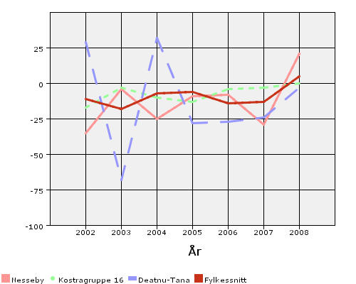

år | 2001 | 2002 | 2003 | 2004 | 2005 | 2006 | 2007 | 2008
Nesseby | -- | -35 | -4 | -25 | -9 | -8 | -29 | 21
Kostragruppe 16 | -- | -17 | -3 | -10 | -13 | -4 | -3 | 0
Deatnu-Tana | -- | 29 | -68 | 32 | -28 | -27 | -24 | -3
Fylkessnitt | -- | -11 | -18 | -7 | -6 | -14 | -13 | 5
Hovedprioriteringer

Analysen viser i første del hvor stor andel av netto driftsutgifter noen sentrale områder bruker. Videre gås det mer detaljert inn på hvert område.
Netto driftsutgifte viser utgifter etter at øremerkede og andre direkte inntekter er trukket fra. Disse utgiftene må dekkes av kommunens frie inntekter som skatt og rammetilskudd.

Netto driftsutgifter er driftsutgiftene etter at øremerkede tilskudd fra staten og andre direkte tilskudd er trukket fra. Netto driftsutgifter dekkes av de frie inntektene som skatteinntekter og rammeoverføringer.

Andel netto driftsutg adm, styring og fellesutg

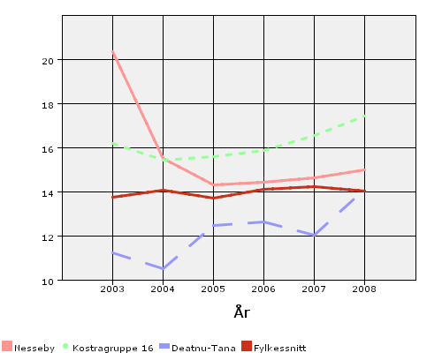

år | 2001 | 2002 | 2003 | 2004 | 2005 | 2006 | 2007 | 2008
Nesseby | -- | -- | 20,36 | 15,53 | 14,31 | 14,43 | 14,63 | 15,01
Kostragruppe 16 | -- | -- | 16,18 | 15,43 | 15,61 | 15,89 | 16,58 | 17,45
Deatnu-Tana | -- | -- | 11,22 | 10,52 | 12,46 | 12,62 | 12,02 | 14,13
Fylkessnitt | -- | -- | 13,74 | 14,06 | 13,71 | 14,11 | 14,24 | 14,03

Andel netto driftsutg barnehage av netto driftsutg i alt

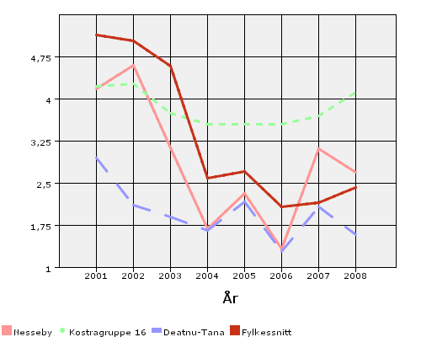

år | 2001 | 2002 | 2003 | 2004 | 2005 | 2006 | 2007 | 2008
Nesseby | 4,18 | 4,61 | 3,13 | 1,7 | 2,32 | 1,34 | 3,12 | 2,7
Kostragruppe 16 | 4,23 | 4,27 | 3,75 | 3,55 | 3,55 | 3,55 | 3,71 | 4,13
Deatnu-Tana | 2,96 | 2,12 | 1,91 | 1,66 | 2,17 | 1,29 | 2,09 | 1,59
Fylkessnitt | 5,14 | 5,04 | 4,59 | 2,6 | 2,72 | 2,08 | 2,16 | 2,43

Andel netto driftsutg grunnskoleopplæring av netto driftsutg i alt

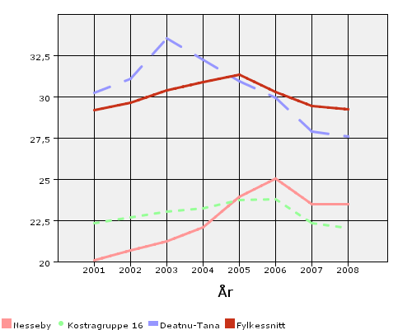

år | 2001 | 2002 | 2003 | 2004 | 2005 | 2006 | 2007 | 2008
Nesseby | 20,09 | 20,72 | 21,26 | 22,12 | 23,94 | 25,03 | 23,52 | 23,5
Kostragruppe 16 | 22,37 | 22,72 | 23,05 | 23,24 | 23,77 | 23,79 | 22,33 | 22,03
Deatnu-Tana | 30,24 | 31,09 | 33,54 | 32,23 | 30,96 | 29,97 | 27,89 | 27,58
Fylkessnitt | 29,2 | 29,63 | 30,4 | 30,9 | 31,34 | 30,3 | 29,47 | 29,27

Andel netto driftsutg pleie og omsorg av netto driftsutg i alt

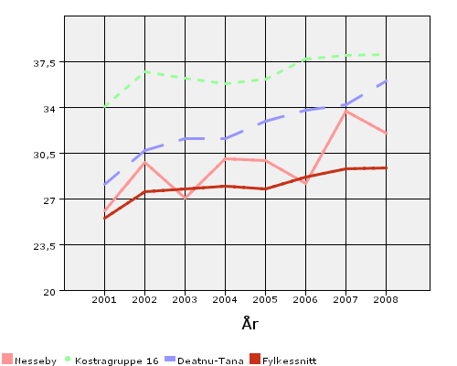

år | 2001 | 2002 | 2003 | 2004 | 2005 | 2006 | 2007 | 2008
Nesseby | 26,14 | 29,79 | 27,06 | 30,08 | 29,94 | 28,18 | 33,72 | 32,04
Kostragruppe 16 | 34,06 | 36,73 | 36,28 | 35,87 | 36,2 | 37,72 | 37,99 | 38,06
Deatnu-Tana | 28,15 | 30,74 | 31,67 | 31,65 | 32,98 | 33,83 | 34,25 | 36,07
Fylkessnitt | 25,52 | 27,58 | 27,77 | 28 | 27,76 | 28,72 | 29,32 | 29,38

Andel netto driftsutg sosialtj og barnevern av netto driftsutg i alt

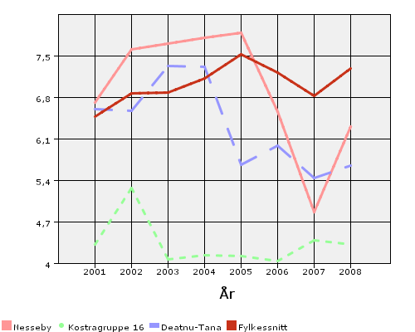

år | 2001 | 2002 | 2003 | 2004 | 2005 | 2006 | 2007 | 2008
Nesseby | 6,72 | 7,62 | 7,72 | 7,81 | 7,9 | 6,57 | 4,87 | 6,32
Kostragruppe 16 | 4,33 | 5,28 | 4,07 | 4,15 | 4,13 | 4,04 | 4,4 | 4,32
Deatnu-Tana | 6,61 | 6,58 | 7,33 | 7,32 | 5,67 | 5,99 | 5,44 | 5,65
Fylkessnitt | 6,48 | 6,87 | 6,89 | 7,12 | 7,53 | 7,23 | 6,83 | 7,29

Andel netto driftsutg kultur av netto driftsutg i alt

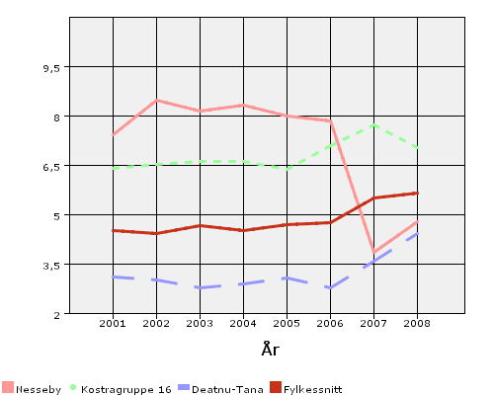

år | 2001 | 2002 | 2003 | 2004 | 2005 | 2006 | 2007 | 2008
Nesseby | 7,43 | 8,5 | 8,15 | 8,35 | 8 | 7,86 | 3,88 | 4,81
Kostragruppe 16 | 6,42 | 6,54 | 6,63 | 6,62 | 6,38 | 7,12 | 7,74 | 7,04
Deatnu-Tana | 3,13 | 3,04 | 2,8 | 2,92 | 3,09 | 2,8 | 3,59 | 4,45
Fylkessnitt | 4,54 | 4,44 | 4,68 | 4,54 | 4,7 | 4,78 | 5,53 | 5,68
Grunnskole

Korrigerte brutto driftsutgifter viser driftsutgiftene ved kommunens egen tjenesteproduksjon.
Netto driftsugifter viser utgifter etter at øremerkede tilskudd og andre direkte inntekter er trukket fra. Disse utgiftene dekkes av de frie inntektene som skatt og rammeoverføringer.

Korr brutto driftsutg grunnskole per elev

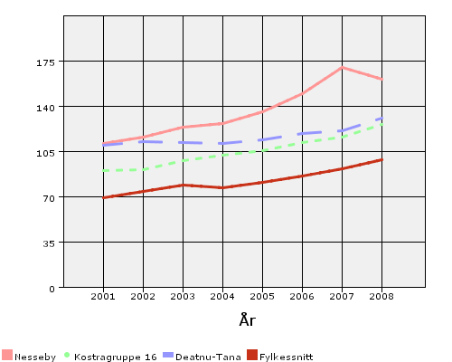

år | 2001 | 2002 | 2003 | 2004 | 2005 | 2006 | 2007 | 2008
Nesseby | 111 | 116 | 124 | 127 | 136 | 150 | 170 | 161
Kostragruppe 16 | 90 | 91 | 98 | 102 | 106 | 112 | 116 | 126
Deatnu-Tana | 110 | 113 | 112 | 111 | 114 | 119 | 121 | 131
Fylkessnitt | 69 | 74 | 79 | 77 | 81 | 86 | 92 | 99

Netto driftsutg grunnskole per elev

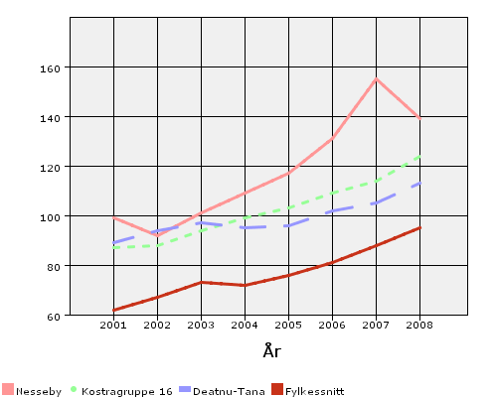

år | 2001 | 2002 | 2003 | 2004 | 2005 | 2006 | 2007 | 2008
Nesseby | 99 | 92 | 101 | 109 | 117 | 131 | 155 | 139
Kostragruppe 16 | 87 | 88 | 94 | 99 | 103 | 109 | 114 | 124
Deatnu-Tana | 89 | 94 | 97 | 95 | 96 | 102 | 105 | 113
Fylkessnitt | 62 | 67 | 73 | 72 | 76 | 81 | 88 | 95

Andel 6 til 9 år med plass i SFO

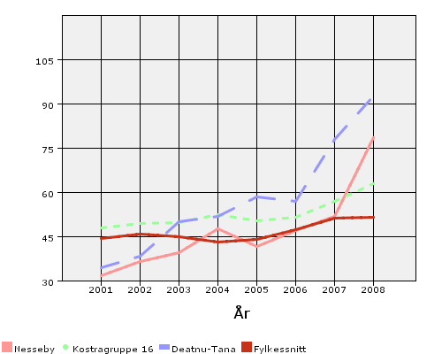

år | 2001 | 2002 | 2003 | 2004 | 2005 | 2006 | 2007 | 2008
Nesseby | 31,91 | 36,73 | 39,53 | 47,62 | 41,67 | 47,06 | 52 | 78,57
Kostragruppe 16 | 47,93 | 49,63 | 49,92 | 52,49 | 50,41 | 51,69 | 57,14 | 63,05
Deatnu-Tana | 34,46 | 38,36 | 50 | 51,95 | 58,39 | 57,14 | 77,85 | 92,76
Fylkessnitt | 44,41 | 46 | 44,87 | 43,21 | 44,14 | 47,26 | 51,28 | 51,61
Barnehager

Korrigerte brutto driftsutgifter viser utgiftene ved kommunens egen tjenesteproduksjon.
Netto driftsutgifter viser utgifter etter at øremerkede og andre direkte tilskudd er trukket fra. Disse utgiftene må dekkes av de frie inntektene som skatt og rammeoverføringer.

Korr brutto driftsutg barnehage per barn med plass

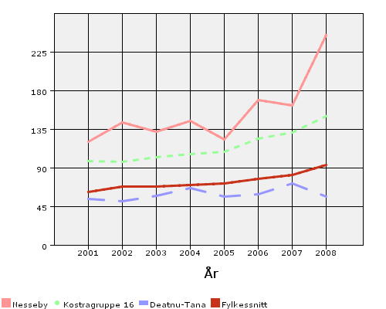

år | 2001 | 2002 | 2003 | 2004 | 2005 | 2006 | 2007 | 2008
Nesseby | 121 | 143 | 132 | 145 | 123 | 169 | 163 | 245
Kostragruppe 16 | 98 | 97 | 103 | 106 | 109 | 124 | 131 | 150
Deatnu-Tana | 54 | 51 | 58 | 67 | 57 | 59 | 72 | 57
Fylkessnitt | 62 | 68 | 68 | 70 | 72 | 77 | 82 | 94

Netto driftsutg barnehage per barn med plass

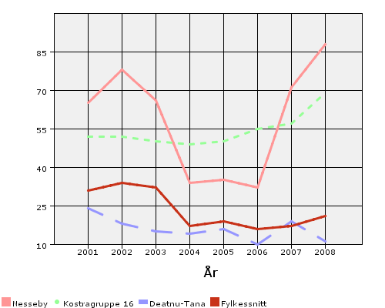

år | 2001 | 2002 | 2003 | 2004 | 2005 | 2006 | 2007 | 2008
Nesseby | 65 | 78 | 66 | 34 | 35 | 32 | 71 | 88
Kostragruppe 16 | 52 | 52 | 50 | 49 | 50 | 55 | 57 | 69
Deatnu-Tana | 24 | 18 | 15 | 14 | 16 | 10 | 19 | 11
Fylkessnitt | 31 | 34 | 32 | 17 | 19 | 16 | 17 | 21

Andel 0 til 5 år med barnehageplass

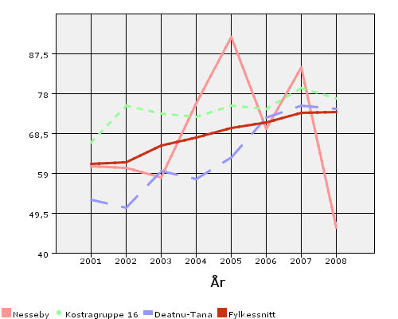

år | 2001 | 2002 | 2003 | 2004 | 2005 | 2006 | 2007 | 2008
Nesseby | 60,71 | 60,42 | 58,14 | 75,76 | 91,67 | 69,7 | 84,38 | 46,15
Kostragruppe 16 | 66,41 | 75,27 | 73,43 | 72,5 | 75,31 | 74,57 | 79,43 | 76,95
Deatnu-Tana | 52,74 | 50,83 | 59,64 | 57,85 | 62,81 | 72,34 | 75,28 | 74,42
Fylkessnitt | 61,29 | 61,74 | 65,8 | 67,72 | 69,92 | 71,25 | 73,62 | 73,67
Pleie og omsorg

Korrigerte brutto driftsutgifter viser utgifter til kommunens egen tjenesteproduksjon.
Netto driftsutgifter viser utgiftene etter at øremerkede og andre direkte inntekter er trukket fra. Disse utgiftene må dekkes av de frie inntektene som skatt og rammeoverføringer.

Korr brutto driftsutg institusjon per beboer i komm institusjon

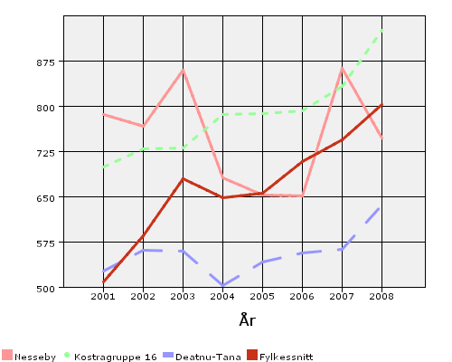

år | 2001 | 2002 | 2003 | 2004 | 2005 | 2006 | 2007 | 2008
Nesseby | 786 | 766 | 859 | 681 | 652 | 651 | 863 | 747
Kostragruppe 16 | 699 | 729 | 730 | 786 | 787 | 792 | 833 | 925
Deatnu-Tana | 527 | 561 | 560 | 503 | 542 | 557 | 563 | 636
Fylkessnitt | 508 | 585 | 680 | 648 | 656 | 708 | 744 | 802

Netto driftsutg institusjon per beboer i komm institusjon

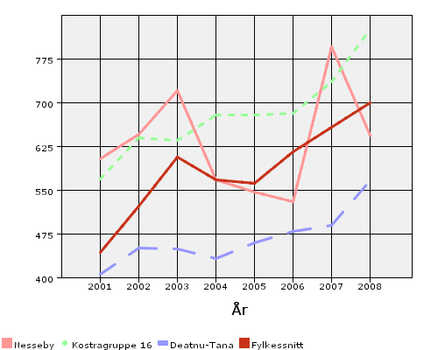

år | 2001 | 2002 | 2003 | 2004 | 2005 | 2006 | 2007 | 2008
Nesseby | 605 | 647 | 721 | 569 | 547 | 531 | 796 | 645
Kostragruppe 16 | 570 | 640 | 636 | 679 | 680 | 683 | 736 | 827
Deatnu-Tana | 406 | 451 | 450 | 433 | 461 | 480 | 491 | 567
Fylkessnitt | 444 | 524 | 607 | 568 | 562 | 616 | 658 | 700

Andel beboere i komm institusjon av mottakere av komm pleie og omsorgstj

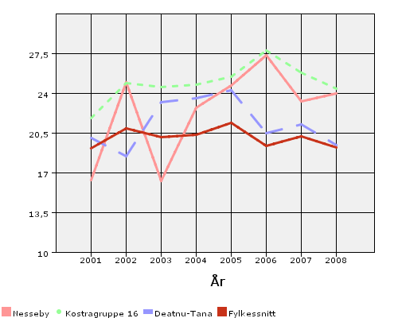

år | 2001 | 2002 | 2003 | 2004 | 2005 | 2006 | 2007 | 2008
Nesseby | 16,36 | 25 | 16,33 | 22,78 | 24,68 | 27,4 | 23,29 | 24
Kostragruppe 16 | 21,87 | 24,89 | 24,58 | 24,8 | 25,51 | 27,82 | 25,8 | 24,43
Deatnu-Tana | 20,1 | 18,45 | 23,26 | 23,6 | 24,29 | 20,48 | 21,26 | 19,43
Fylkessnitt | 19,19 | 20,94 | 20,13 | 20,34 | 21,44 | 19,36 | 20,24 | 19,26

Korr brutto driftsutg per mottaker av kjernetjenester til hjemmeboende

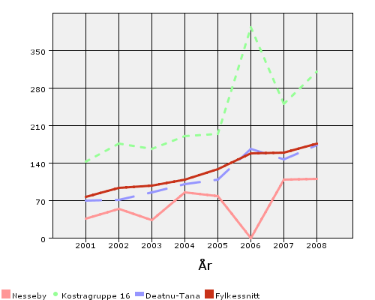

år | 2001 | 2002 | 2003 | 2004 | 2005 | 2006 | 2007 | 2008
Nesseby | 36 | 55 | 33 | 86 | 78 | -- | 109 | 110
Kostragruppe 16 | 143 | 177 | 167 | 191 | 194 | 394 | 251 | 311
Deatnu-Tana | 70 | 71 | 85 | 101 | 109 | 166 | 147 | 173
Fylkessnitt | 77 | 94 | 98 | 109 | 129 | 158 | 160 | 176

Netto driftsutg per mottakere av kjernetjenester til hjemmeboende

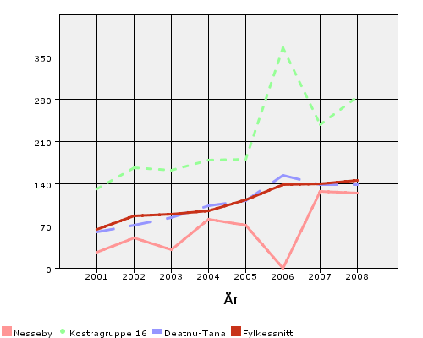

år | 2001 | 2002 | 2003 | 2004 | 2005 | 2006 | 2007 | 2008
Nesseby | 27 | 51 | 31 | 81 | 72 | -- | 128 | 125
Kostragruppe 16 | 131 | 166 | 162 | 179 | 181 | 366 | 238 | 284
Deatnu-Tana | 60 | 71 | 84 | 103 | 112 | 154 | 138 | 138
Fylkessnitt | 64 | 87 | 90 | 95 | 113 | 138 | 140 | 145

Andel av befolkning som mottar kjernetjenester til hjemmeboende

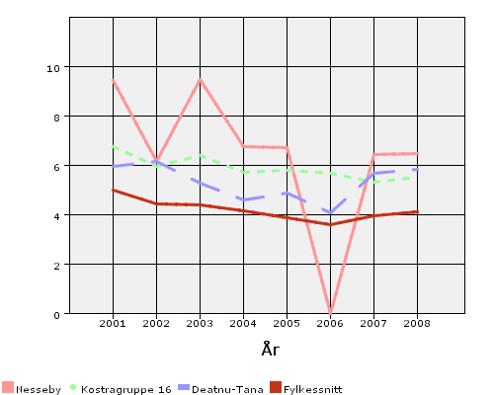

år | 2001 | 2002 | 2003 | 2004 | 2005 | 2006 | 2007 | 2008
Nesseby | 9,42 | 6,14 | 9,49 | 6,77 | 6,73 | -- | 6,43 | 6,49
Kostragruppe 16 | 6,76 | 5,94 | 6,38 | 5,73 | 5,78 | 5,68 | 5,31 | 5,51
Deatnu-Tana | 5,96 | 6,16 | 5,29 | 4,61 | 4,89 | 4,1 | 5,69 | 5,83
Fylkessnitt | 5,02 | 4,43 | 4,41 | 4,18 | 3,86 | 3,59 | 3,95 | 4,12

Andel mottakere av kjernetjenester til hjemmeboende med høy timesats

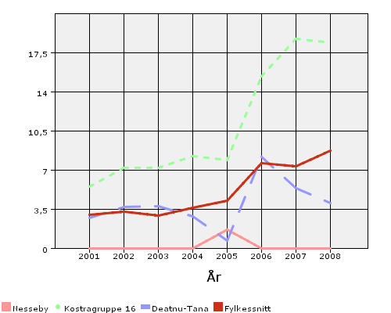

år | 2001 | 2002 | 2003 | 2004 | 2005 | 2006 | 2007 | 2008
Nesseby | 0 | 0 | 0 | 0 | 1,67 | -- | -- | --
Kostragruppe 16 | 5,51 | 7,21 | 7,2 | 8,27 | 7,9 | 15,38 | 18,75 | 18,44
Deatnu-Tana | 2,76 | 3,7 | 3,77 | 2,86 | 0,68 | 8,2 | 5,36 | 4,07
Fylkessnitt | 3,03 | 3,26 | 2,91 | 3,63 | 4,28 | 7,66 | 7,36 | 8,72

Korr brutto driftsutgifter per mottakere av komm pleie- og omsorgstj

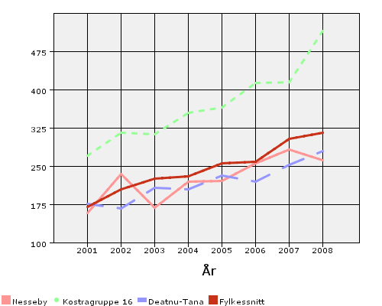

år | 2001 | 2002 | 2003 | 2004 | 2005 | 2006 | 2007 | 2008
Nesseby | 159 | 235 | 170 | 221 | 222 | 256 | 283 | 262
Kostragruppe 16 | 271 | 316 | 313 | 355 | 366 | 414 | 416 | 516
Deatnu-Tana | 177 | 168 | 209 | 206 | 233 | 221 | 253 | 280
Fylkessnitt | 171 | 206 | 227 | 231 | 257 | 259 | 304 | 317

Netto driftsutgifter per mottakere av komm pleie- og omsorgstj

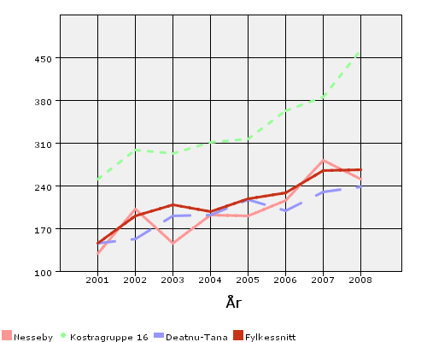

år | 2001 | 2002 | 2003 | 2004 | 2005 | 2006 | 2007 | 2008
Nesseby | 129 | 202 | 146 | 192 | 191 | 216 | 282 | 250
Kostragruppe 16 | 250 | 298 | 293 | 311 | 317 | 362 | 385 | 462
Deatnu-Tana | 145 | 153 | 191 | 192 | 217 | 199 | 230 | 238
Fylkessnitt | 146 | 190 | 208 | 197 | 218 | 228 | 264 | 266
Sosialtjenesten

Korrigerte driftsutgifter viser utgiftene ved kommunens egen tjenesteproduksjon.
Nette driftsutgifter viser utgiftene etter at øremerkede og andre direkte inntekter er trukket fra. Disse utgiftene må dekkes av kommunens frie inntekter som skatt og rammeoverføringer.

Korr driftsutg til sosialhjelp per mottaker

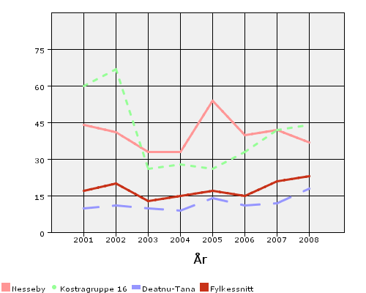

år | 2001 | 2002 | 2003 | 2004 | 2005 | 2006 | 2007 | 2008
Nesseby | 44 | 41 | 33 | 33 | 54 | 40 | 42 | 37
Kostragruppe 16 | 60 | 67 | 26 | 28 | 26 | 33 | 42 | 44
Deatnu-Tana | 10 | 11 | 10 | 9 | 14 | 11 | 12 | 18
Fylkessnitt | 17 | 20 | 13 | 15 | 17 | 15 | 21 | 23

Netto driftsutg per sosialhjelpsmottaker

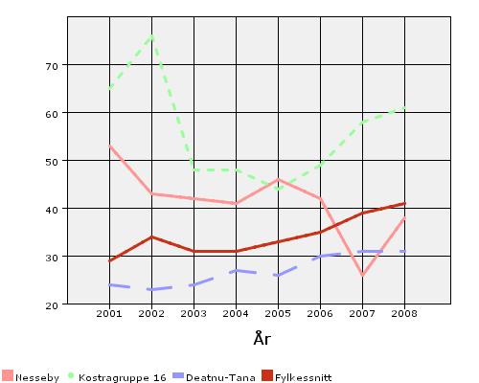

år | 2001 | 2002 | 2003 | 2004 | 2005 | 2006 | 2007 | 2008
Nesseby | 53 | 43 | 42 | 41 | 46 | 42 | 26 | 38
Kostragruppe 16 | 65 | 76 | 48 | 48 | 44 | 49 | 58 | 61
Deatnu-Tana | 24 | 23 | 24 | 27 | 26 | 30 | 31 | 31
Fylkessnitt | 29 | 34 | 31 | 31 | 33 | 35 | 39 | 41

Andel sosialhjelpsmottakere av alle innbyggere i kommunene

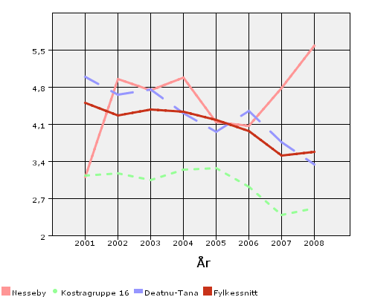

år | 2001 | 2002 | 2003 | 2004 | 2005 | 2006 | 2007 | 2008
Nesseby | 3,11 | 4,95 | 4,75 | 4,99 | 4,15 | 4,07 | 4,79 | 5,58
Kostragruppe 16 | 3,14 | 3,18 | 3,05 | 3,25 | 3,28 | 2,93 | 2,4 | 2,52
Deatnu-Tana | 5 | 4,66 | 4,76 | 4,31 | 3,96 | 4,36 | 3,76 | 3,35
Fylkessnitt | 4,51 | 4,27 | 4,38 | 4,34 | 4,18 | 3,98 | 3,51 | 3,59

Brutto driftsutg barnevern per barn med undersøkelse eller tiltak

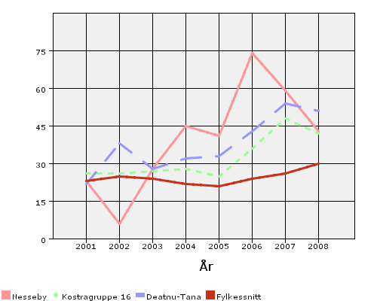

år | 2001 | 2002 | 2003 | 2004 | 2005 | 2006 | 2007 | 2008
Nesseby | 23 | 6 | 28 | 45 | 41 | 74 | 59 | 43
Kostragruppe 16 | 26 | 26 | 27 | 28 | 25 | 36 | 48 | 42
Deatnu-Tana | 22 | 38 | 28 | 32 | 33 | 43 | 54 | 51
Fylkessnitt | 23 | 25 | 24 | 22 | 21 | 24 | 26 | 30

Netto driftsutg per barn med undersøkelse eller tiltak

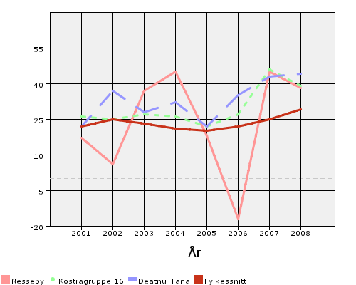

år | 2001 | 2002 | 2003 | 2004 | 2005 | 2006 | 2007 | 2008
Nesseby | 17 | 6 | 37 | 45 | 18 | -17 | 45 | 38
Kostragruppe 16 | 26 | 25 | 27 | 26 | 22 | 27 | 46 | 39
Deatnu-Tana | 22 | 37 | 28 | 32 | 22 | 35 | 43 | 44
Fylkessnitt | 22 | 25 | 23 | 21 | 20 | 22 | 25 | 29

Andel barn med undersøkelse eller tiltak av innbyggere 0 til 17 år

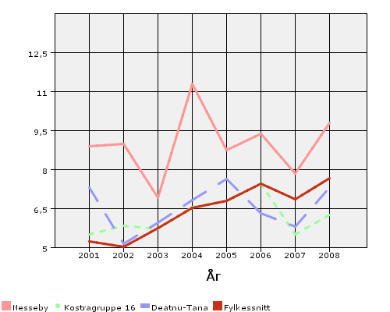

år | 2001 | 2002 | 2003 | 2004 | 2005 | 2006 | 2007 | 2008
Nesseby | 8,9 | 8,99 | 6,94 | 11,32 | 8,75 | 9,4 | 7,86 | 9,8
Kostragruppe 16 | 5,52 | 5,86 | 5,74 | 6,58 | 6,82 | 7,48 | 5,52 | 6,26
Deatnu-Tana | 7,33 | 5,17 | 5,97 | 6,83 | 7,65 | 6,32 | 5,82 | 7,33
Fylkessnitt | 5,25 | 5,03 | 5,75 | 6,53 | 6,81 | 7,46 | 6,86 | 7,69

Andel undersøkelser av barn som førte til tiltak

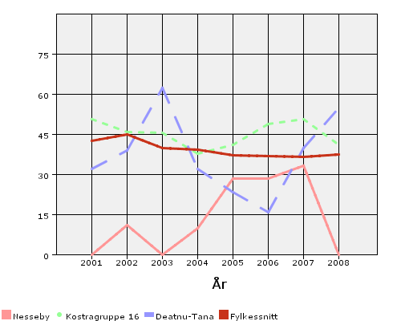

år | 2001 | 2002 | 2003 | 2004 | 2005 | 2006 | 2007 | 2008
Nesseby | -- | 11,11 | 0 | 10 | 28,57 | 28,57 | 33,33 | 0
Kostragruppe 16 | 50,68 | 45,79 | 45,45 | 37,66 | 40,96 | 48,81 | 50,68 | 40,96
Deatnu-Tana | 32,14 | 38,89 | 62,5 | 32 | 23,33 | 15,79 | 40 | 54,84
Fylkessnitt | 42,47 | 45,05 | 39,79 | 39,27 | 37,25 | 36,78 | 36,46 | 37,48
Andre tjenester

Driftsutg brann og ulykke per innb

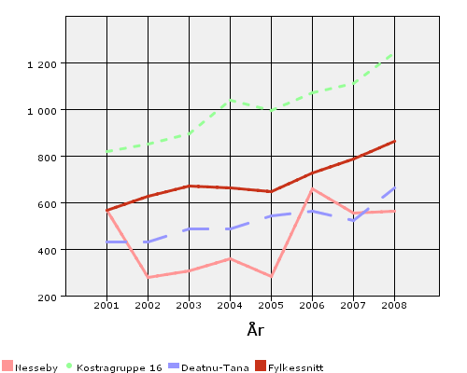

år | 2001 | 2002 | 2003 | 2004 | 2005 | 2006 | 2007 | 2008
Nesseby | 566 | 280 | 307 | 360 | 284 | 660 | 557 | 565
Kostragruppe 16 | 820 | 853 | 896 | 1 040 | 995 | 1 072 | 1 112 | 1 243
Deatnu-Tana | 432 | 431 | 488 | 489 | 545 | 563 | 523 | 662
Fylkessnitt | 567 | 627 | 671 | 662 | 647 | 727 | 789 | 863

